学院 数计学院 出卷教师 汪敏 系主任签名

制卷份数 42 专 业 全校各专业 班级编号
江汉大学 2017 ——2018 学年第 1 学期
考 试 试 卷
课程编号： 410801007 课程名称： 线性代数（理）
试卷类型：A 、B 卷 考试形式：开 、闭 卷 考试时间： 120 分钟
题号 | 一 | 二 | 三 | 四 | 五 | 六 | 七 | 八 | 总分 | 总分人
得分

一、选择题（本大题共5小题，每题3分，共15分）
1.设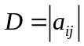为阶行列式，则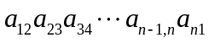在行列式中的符号为 （ ）
得分 | 评分人
、正 、负 、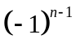 、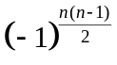
2. 设均为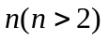阶方阵，则 （ ）
、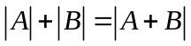 、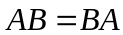
、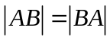 、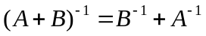
3. 设均为阶可逆方阵，且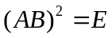，则下列各式中可能不成立的是 （ ）
、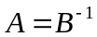 、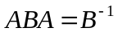 、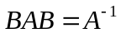 、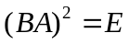
4. 设三阶矩阵有特征值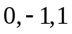，其对应特征的特征向量为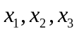，令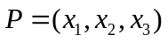，则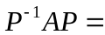
（ ）
、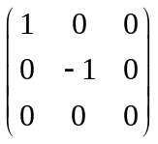 、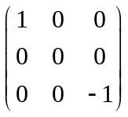 、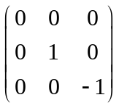 、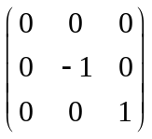
5. 设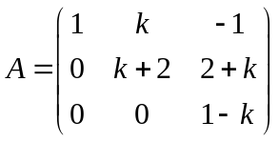是正定矩阵，则应满足 （ ）
、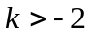 、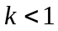 、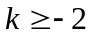 、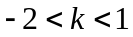

二、填空题（本大题共5小题，每题4分，共20分）
得分 | 评分人

- 若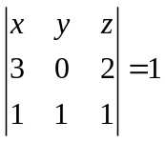，则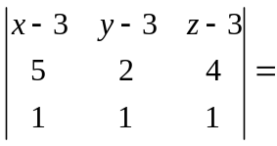___________________
2.设为三阶可逆方阵，且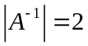，则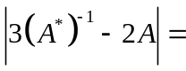___ _________.
3．设为三阶方阵，为二阶方阵，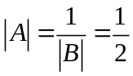，则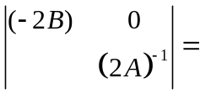__________ _.
4．设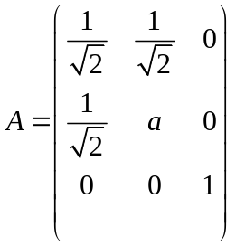为正交矩阵，则_____ ______ .
5．二次型的秩为___ _____.

三、计算题（本大题共6小题，每小题10分，共60分）
得分 | 评分人

1．计算行列式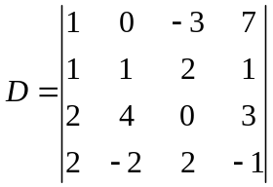的值

2．设矩阵满足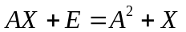，其中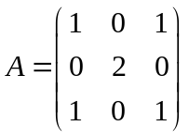，求矩阵。

3．求下列向量组的秩，并求出向量组的一个最大线性无关组。

4．求下列线性方程组的基础解系和通解。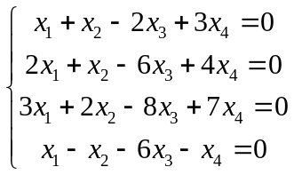

5．取何值时，方程组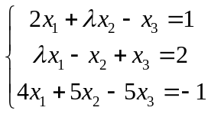无解，有唯一解或有无穷多解，有无穷多解时写出方程组的通解。

6．已知矩阵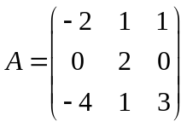,（1）求的特征值和特征向量；（2）判断能否对角化。

- 证明题（本题5分）
得分 | 评分人

设向量组线性无关，证明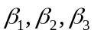线性无关。

